Муниципальное автономное образовательное учреждение Востряковский лицей №1
городского округа Домодедово
142007, Московская область, г. Домодедово, мкр-н Авиационный,
ул. Жуковского 15 (здание 1)

Школьная научно-практическая конференция

Секция: Мир без границ

Тема: «Королевство английских глаголов. Систематизация неправильных глаголов по звукам и написанию (брошюра)»

Автор работы: Балдина Екатерина, 6 А класс

Научный руководитель: Борзова Ангелина Николаевна
учитель английского языка
первая квалификационная категория

Домодедово 2023
Аннотация
Трудности при изучении неправильных глаголов встречаются почти у каждого учащегося. Но как облегчить участь ученика, как помочь ему запомнить все три формы?
Именно на этой проблеме и заостряет своё внимание автор исследования и его целью ставит систематизацию неправильных глаголов английского языка по звукам и написанию и составление брошюры для помощи в изучении и запоминании.
В ходе работы осуществлялись следующие методы исследования: изучение теоретического материала, опрос среди одноклассников «Трудности при изучении неправильных глаголов», анализ полученных данных и классификация неправильных глаголов по звукам и написанию.
Результатом исследования является брошюра с систематизированными по звукам и написанию неправильными глаголами.

Содержание
Введение…………………………………………………………………………...4
Глава I. Английский глагол……………………………………………………….6
  - Английский глагол и его основные формы……………………………….6
  - Таблица неправильных глаголов…………………………………………..6
Глава II. Трудности при изучении неправильных глаголов……………………7
2.1. Результаты анкетирования учащихся……………………………………….7
2.2. Систематизация неправильных глаголов по звукам и написанию………..7
Заключение………………………………………………………………………...9
Список литературы………………………………………………………………10
Приложение………………………………………………………………………11

Введение
На уроках английского языка в школе мы изучаем различные грамматические структуры, в том числе и времена. Как мы знаем, в английском языке их гораздо больше, чем в русском (12 времен активного залога и 8 времен пассивного). В 4 классе мы познакомились с таким временем, как Past Simple, при изучении которого мы узнали о таком понятии, как «неправильные глаголы». Их оказалось достаточно много, да еще и 3 формы у каждого «неправильного»! Именно тогда мне стало интересно, есть ли какие-то способы, которые могут облегчить запоминание разных форм.
Для меня и моих одноклассников эта тема очень актуальна, т.к. практически на каждом уроке в тех или иных заданиях мы сталкиваемся с необходимостью не только знать все три формы неправильных глаголов, но и уметь их распознать и грамотно применить. Некоторые мои одноклассники затрудняются употреблять неправильные глаголы, и это приводит к тому, что ребята не могут излагать свои мысли на английском языке в полной мере, речь становится ограниченной и неправильной с точки зрения грамматики.
Проблемой изучения неправильных глаголов занимались многие ученые, я же хочу выделить профессора Мартина Мэйдена из Оксфордского университета. Он рассмотрел историю возникновения неправильных глаголов и то, что помогло им сохраниться до наших дней. Меня больше интересуют эффективные способы запоминания глагольных форм.
Цель нашей работы систематизировать неправильные глаголы английского языка по звукам и написанию и составить брошюру для помощи в изучении и запоминании.
Чтобы достигнуть цели нам нужно решить следующие задачи:
- Рассмотреть понятие «английский глагол» и его основные формы;
- Изучить таблицу неправильных глаголов;
- Провести анкетирование среди одноклассников с целью выявления наибольших трудностей при изучении неправильных глаголов;
- Систематизировать неправильные глаголы по звукам;
- Составить брошюру.
Предмет исследования: структура неправильных глаголов английского языка.
Объект исследования: неправильные глаголы английского языка.
Методы исследования:
- Изучение теоретического материала, правил и словарей;
- Опрос среди одноклассников «Трудности при изучении неправильных глаголов»;
- Анализ полученных данных;
- Классификация неправильных глаголов по звукам и написанию.
Продукт исследования: брошюра с систематизированными по звукам и написанию неправильными глаголами.
Гипотеза исследования: классификация неправильных глаголов по группам со сходным звучанием и написанием дает возможность освоить материал быстрее и легче.
Источники информации:
- Учебная и энциклопедическая литература;
- Англо-русские словари;
- Результаты анкетирования.

Глава I. Английский глагол
  - Английский глагол и его основные формы
Глагол в английском языке- это самостоятельная часть речи, которая выражает действие или состояние лица или предмета. У него есть грамматические категории времени, наклонения, залога. В предложении предстает в роли сказуемого и является одной из грамматических основ предложения. Мы можем сделать вывод, что глагол – один из самых важных частей речи.
Если мы говорим про английский глагол, то у него есть 3 основные формы: 1 -инфинитив, 2 – прошедшее неопределенное время действительного залога или Past simple, 3 – причастие прошедшего времени или Participle II.
По разным данным около 97% английских глаголов являются правильными, т.е. образуют 2 и 3 форму путем добавления окончания -ed, например play-played [3].
Оставшиеся же 3% образуют 2 и 3 формы не по правилу (поэтому они и неправильные!). Формы могут быть абсолютно разными, например, be-was/were-been, могут иметь одинаковые 2 и 3 форму, например, get-got-got, или же иметь все три одинаковые формы: put-put-put.
В английском языке насчитывают около 400 неправильных глаголов, и, конечно же, самые распространенные в речи глаголы, какие? [2] Неправильные! Именно поэтому эти формы нужно заучивать, что в большинстве случаев вызывает трудности.
  - Таблица неправильных глаголов
В нашем исследовании мы опирались на таблицу неправильных глаголов, которая представлена в нашем учебнике «Spotlight 6». Вы можете ознакомиться с ней в приложении А.
Глава II. Трудности при изучении неправильных глаголов
2.1. Результаты анкетирования учащихся
Мною были опрошены 32 ученика 6А класса с целью выявить, что составляет наибольшее затруднение при изучении неправильных глаголов английского языка. Анкетирование показало, что трудности с переводом испытывают 5 человек, с произношением - 5, с написанием - 3 , с запоминанием - 2, затрудняют перевод, произношение и запоминание - 9, и вовсе не испытывают трудностей – 8 учеников.
Результаты анкетирования вы можете пронаблюдать ниже.
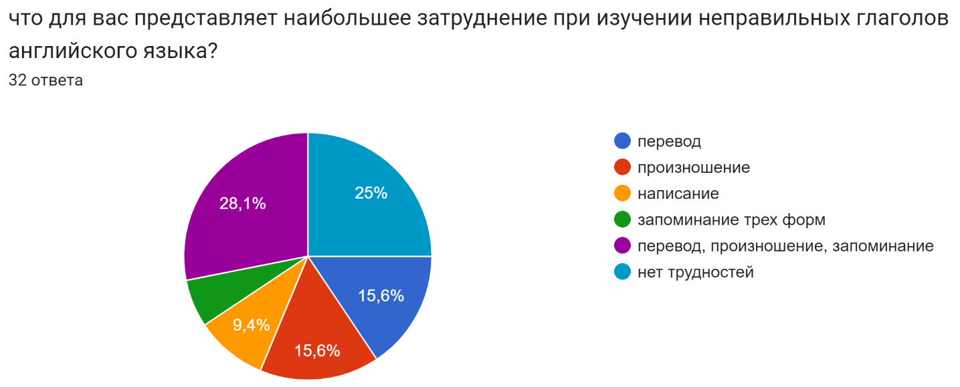
2.2. Систематизация неправильных глаголов по звукам и написанию
Перейдем к практической части.
Ход работы:
- Анализ таблицы неправильных глаголов (написание, произношение);
- Систематизация неправильных глаголов по звукам и написанию;
- Составление брошюры.
Всего в таблице учебника Spotlight 6 представлено 103 неправильных глагола [6]. Мы постарались классифицировать максимальное количество глаголов. Таким образом у нас получилось 82 неправильныx глаголa, которые мы разобрали в 15 групп.
Список глаголов: bear, beat, become, begin, bite, blow, break, bring, build, burn, burst, buy, catch, choose, come, cost, cut, deal, dig, draw, dream, drink, drive, eat, feed, feel, fly, forbid, forget, forgive, freeze, get, give, grow, hide, hit, keep, know, lead, learn, leave, lend, let, lose, make, mean, meet, pay, put, read, ride, ring, rise, run, say, sell, send, set, shut, sing, sit, sleep, smell, speak, spell, spend, stand, steal, stick, sting, swear, sweep, swim, teach, tear, tell, think, throw, understand, wake, wear, write.
Далее, мы консультировались с англо-русским учебным словарем Петроченкова А.В. [2], чтобы классифицировать вторые формы неправильных глаголов по звукам и написанию. Например, blow-blew-blown/fly-flew-flown: у второй формы глаголов общий звук [u:] и конечные буквы “ew”, у третьей формы общий звук [əʊn] и конечные буквы “own”. Так мы анализировали 82 глаголa.
Результат нашей работы вы можете увидеть в приложении Б.

Заключение

В завершение нашего исследования хотелось бы подвести некоторые итоги проведенной работы, позволяющие сделать следующие выводы:
1) В ходе заучивания трех форм неправильных глаголов у большинства учащихся возникают значительные затруднения, связанные с достаточно большим объемом информации, которую необходимо запомнить достаточно быстро.
2) Традиционные способы запоминания информации (заучивание) оказываются малоэффективным и скучным способом для большинства учащихся.
3) Использование рифмующихся русских и английских слов облегчают запоминание.
4) Созданная брошюра облегчает их запоминание, сокращает время работы над ними.
Работая над темой, я расширила свой кругозор, научилась анализировать и систематизировать дополнительный материал по грамматике английского языка и применять его на практике, изучила метод анкетирования и провела его на практике и подтвердила гипотезу, выдвинутую в своей исследовательской работе.
В дальнейшем планируется расширить брошюру путем добавления в классификацию еще большего количества неправильных глаголов.

Список литературы
1. Матюгин Т.Ю. “Как запоминать английские слова”. – М.: Рипол Классик, 2001
2. Петроченков А. В. 400 неправильных глаголов английского языка: Англо-русский учебный словарь. - М.: Издательство НЦ ЭНАС, 2002.
3. Пыльцын А.А. Английский в семейном кругу. Family English. А.А. Пыльцын.-Х.: Прапор, 1994.- С. 9.
4. Фурсенко, С.В. Веселые грамматические рифмовки английского языка / С.В. Фурсенко.-М.: ТЦ Сфера, 2001.- С. 153.
5. Энциклопедия для детей. Т.10. Языкознание. Русский язык./ глав. ред. Н.Д. Аксенова. М.: «Аванта+», 2000, 704с.

6. Spotlight 6 (Английский в фокусе. 6 класс). Учебник - Ваулина Ю.Е., Дули Дж. и др.

Интернет-источники:
7. http://www.english-in-memory.com/WrongVerbs.aspx
8. http://nayazyke.ru/pravilno-uchim-nepravilnyie-glagolyi/

Приложение А
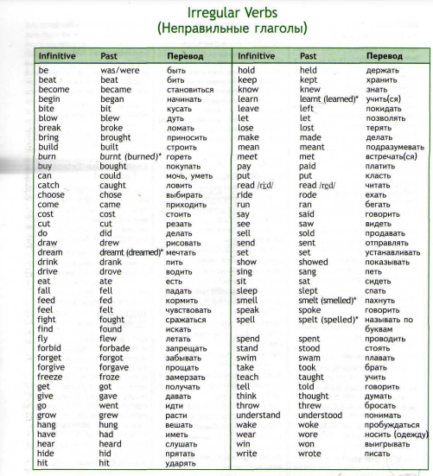

Приложение Б

Begin-began-begun
Drink-drank-drunk
Ring-rang-rung
Run-ran-run
Sing-sang-sung
Sit-sat-sat*
Swim-swam-swum

Become-became-become*
Come-came-come*
Eat-ate-eaten
Forbid-forbade-forbidden
Forgive-forgave-forgiven
Give-gave-given
Make-made-made*

Break-broke-broken
Choose-chose-chosen
Drive-drove-driven*
Freeze-froze-frozen
Ride-rode-ridden*
Rise-rose-risen*
Speak-spoke-spoken
Steal-stole-stolen
Wake-woke-woken
Write-wrote-written*

Forget-forgot-forgot
Get-got-got
Lose-lost-lost
Sell-sold-sold
Tell-told-told

Bring-brought-brought
Buy-bought-bought
Catch-caught-caught
Teach-taught-taught
Think-thought-thought

Beat-beat-beat
Burst-burst-burst
Cost-cost-cost
Cut-cut-cut
Hit-hit-hit
Let-let-let
Put-put-put
Read-read-read*
Set-set-set
Shut-shut-shut
Blow-blew-blown
Draw-drew-drawn
Fly-flew-flown
Grow-grew-grown
Know-knew-known
Throw-threw-thrown

Build-built-built
Burn-burnt-burnt
Deal-dealt-dealt
Dream-dreamt-dreamt
Learn-learnt-learnt
Mean-meant-meant
Send-sent-sent
Smell-smelt-smelt
Spell-spelt-spelt
Spend-spent-spent

Feed-fed-fed
Feel-felt-felt
Keep-kept-kept
Lead-led-led
Leave-left-left
Lend-lent-lent
Meet-met-met
Sleep-slept-slept
Sweep-swept-swept

Pay-paid-paid
Say-said-said

Stand-stood-stood
Understand-understood-understood

Bite-bit-beaten
Hide-hid-hidden

Bear-bore-born
Swear-swore-sworn
Tear-tore-torn
Wear-wore-worn

Dig-dug-dug
Stick-stuck-stuck
Sting-stung-stung

*исключения

